ESPECIFICAÇÕES TÉCNICAS

PARACONTRATAÇÃODEEMPRESADE ENGENHARIA OBJETIVANDO A EXECUÇÃO DAS OBRAS E SERVIÇOS DE CONSTRUÇÃO DE DUAS PASSAGEM MOLHADA NOS SÍTIOS POÇO DO BEZERROENOGUEIRA NOMUNICÍPIO DE VERDEJANTE, ESTADO DE PERNAMBUCO.

Março/2021

SUMÁRIO

- OBJETIVO 2
- LOCALIZAÇÃO 2
- CONDIÇÕES GERAIS 4
- DESCRIÇÃO DOS SERVIÇOS PRELIMINARES 7
- ESPECIFICAÇÕES TÉCNICAS DOS SERVIÇOS 11
- CUSTOS 37
- PRAZO 37
- CRONOGRAMA 38
- FISCALIZAÇÃO 40
- RECEBIMENTO DOS SERVIÇOS 42

ESPECIFICAÇÕES TÉCNICAS

ESPECIFICAÇÕES TÉCNICAS PARA A EXECUÇÃO DAS OBRAS E SERVIÇOS DE CONTRATAÇÃO DE EMPRESA DE ENGENHARIA DESTINADA A REALIZAÇÃO DAS OBRAS E DOS SERVIÇOS NECESSÁRIOS À CONSTRUÇÃO DE DUAS PASSAGEM MOLHADA LOCALIZADA NAS COORDENADAS UTM/UPS; FUSO 24L; POÇO DO BEZERRO E = 503.761,15 E – N = 9.123.857,00, NOGUEIRA E = 503.312,90 E – N = 9.124.230,65, NA ZONA RURAL DO MUNICÍPIO DE VERDEJANTE, ESTADO DE PERNAMBUCO, OBJETIVANDO AMPLIAR A CAPACIDADE DE LOCOMOÇÃO DOS AGRICULTORES DA REGIÃO QUE NECESSITAM DESLOCA-SE ATÉ A SEDE DO MUNÍCIPIO DURANTE O PERÍODO DE CHUVAS.

OBJETIVO.

  - Estas Especificações Técnicas tem por objetivo estabelecer as condições mínimas necessárias para realização das obras e serviços necessários a contratação de empresa de uma passagem molhada localizada nas Coordenadas UTM/UPS; Cota 556,00; Fuso 24L; E = 509.681,92 E – N = 9.112.782,44 S, nas proximidades do Sítio Poço do Bezerro e Nogueira na Zona Rural do Município de Verdejante, Estado de Pernambuco, objetivando ampliar a capacidade de locomoção dos agricultores da região que necessitam desloca-se até a sede do munícipio durante o período de chuvas.

LOCALIZAÇÃO.

  - O local onde hoje é a sede do município de Verdejante era a antiga fazenda Bezerros, situada a margem do riacho local, o Riacho Verde. Um dia, o vigário que celebrava missas católicas na região, o Pe. Manoel Firmino sugeriu a construção de uma capela. O local escolhido foi doado pelos Srs. David Jacinto e seu cunhado Mariano Gomes de Sá, no dia 25 de dezembro de 1916. Verdejante, pertencia ao segundo distrito do município de Salgueiro - Pernambuco, cuja sede era o povoado de “Lagoa dos Milagres” até o ano de 1933. Pela divisão Administrativa realizada naquele ano foi elevada a categoria de vila, topônimo que conservou até 31 de março de 1938, quando por força do decreto-lei Estadual nº 92, passou a denominar-se Riacho Verde, derivado do riacho que o banha, passando à denominação pelo decreto-lei nº 952 de 31 de dezembro de 1943. O novo município, agora com o nome Verdejante, foi criado pela lei nº 3.336 de 31 de dezembro de 1958.

Verdejante é um município brasileiro do estado de Pernambuco no nordeste do Brasil. Localiza- se a uma latitude 07º55'32" sul e a uma longitude 38º58'18" oeste, estando a uma altitude de 494 metros. Possui uma população estimada em 2008 era de 9.989 habitantes e uma área de 449,17 km². O município é constituído pelo distrito sede e pelos povoados de Grossos, Lagoa, Malhada D’Areia, Boa Vista e Riacho Verde. Com uma população, segundo o Censo do IBGE de 2010, estimada em 9.142.
O município de Verdejante, est á inserido na unidade geoambiental dos Maciços e Serras
Baixas, caracterizada por altitudes entre 300 a 800 metros, essa unidade ocupa área expressiva nos Estados do Cear á, Pernambuco, Paraíba e Rio Grande do Norte. Formada por maciços imponentes, que se caracterizam por relevo pouco acidentado, com solos de alta fertilidade, os

quais são bastante aproveitados nas partes mais acessíveis do relevo. Parte da área do município, a sul, est á inserida na unidade geoambiental Depressão Sertaneja.

A área dessa unidade apresenta distinção climática em função da altitude, ou seja, áreas de clima mais ameno nas cotas mais altas e áreas mais quentes nos sopés e encostas das serras e maciços. Essas áreas, no entanto, apresentam período chuvoso de janeiro a maio e precipitação média anual de 700 a 900 mm.O relevo do município de Verdejante encontra-se inserido na unidade geoambiental dos Maciços e Serras Baixas. Ao sul, parte do território está inserida na unidade geoambiental Depressão Sertaneja. Nesta região a vegetação e predominantemente constituída de Floresta Caducifólia e Caatinga Hipoxerífia.

A vegetação é predominantemente de Floresta Caducifólia e Caatinga Hipoxerófila. Nos Topos e Vertentes de Relevos Ondulados, ocorrem os solos Brunizens, pouco profundos, bem drenados, textura argilosa e fertilidade natural alta. Nos Topos e Vertentes d e fertilidade natural alta. Nos Topos e Vertentes de Relevos Fortes Ondulados e Montanhosos, ocorrem os solos Litólicos, rasos, pedregosos, ácidos e de fertilidade natural média. Nos Fundos de Vales Estreitos, ocorrem os solos Aluviais, profundos, moderadamente drenados e fertilidade natural alta.
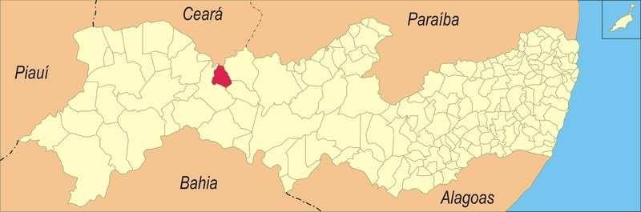
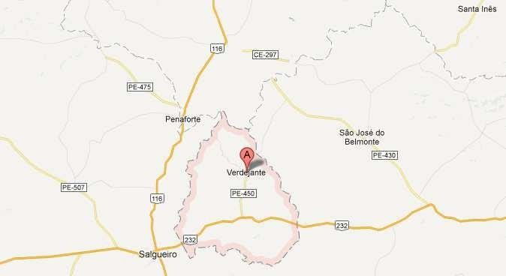

    - Da Sede do Município de Verdejante/PE até a localidade dos Sitios Nogueira e Poço do Bezerro deve ser percorrido uma distancia de 0,5 km até alcançar o local onde será realizo as obras.

CONDIÇÕES GERAIS.

  - Os serviços somente serão iniciados após a confirmação do local de realização da obra, pela fiscalização.

  - Antes do inicio da execução do serviço, a Contratada coletará as coordenadas geográficas do local, com aparelho de GPS, e providenciará o REGISTRO FOTOGRÁFICO do estado atual do local onde as passagens molhada será construída. Estes documentos serão juntados posteriormente ao Processo Administrativo que gerou a realização do serviço.

  - Após definição e identificação do local, a Contratada deverá oficializar seu desejo de promover o inicio dos trabalhos, mediante solicitação de autorização de emitida de Ordem se Serviço (OS) por parte do fiscal indicado.

  - O dia inicial dos serviços e demais ocorrências serão registradas em diário especifico (DIÁRIO DE OBRAS), que a Licitante vencedora manterá obrigatoriamente atualizado no local de realização do serviço.

  - Após o término do serviço, antes da solicitação de recebimento definitivo da obra, a Contratada deverá realizar o REGISTRO FOTOGRÁFICO das tarefas realizadas na obra, sendo que este relatório será juntado ao Processo Administrativo que gerou a realização do serviço.

  - A instalação do canteiro de obras deverá ser realizada em até no máximo 30 (trinta) dias da assinatura do contrato.

  - A Montagem, manutenção, conservação e segurança do canteiro de obras ficarão totalmente a cargo da empresa Contratada. Após o término do serviço a Contratada deverá promover a desmobilização total do canteiro de obras.

  - Todos os empregados da Contratada deverão, durante a realização dos serviços objetos desta especificação técnica, estar devidamente uniformizados e identificados, além de utilizarem os EPI's (Equipamentos de Proteção Individual) necessários à execução das tarefas necessárias a execução do objeto do contrato.

  - A Contratada deverá se comprometer na observância das Normas Regulamentadoras de Segurança e Medicina no Trabalho, pertinentes à natureza dos serviços a serem desenvolvidos, conforme dispõem a Lei 6.514 de 22 de 12 de 1977 e a Portaria do MTE nº
3.214 de 08 de junho de 1978.

  - Os equipamentos envolvidos na realização do objeto desta Especificação Técnica deveram estar em perfeito estado de conservação, e devem atender à quantidade mínima previstas no item 3.15 destas especificações técnicas.

  - A não aceitação, por parte da Fiscalização, de serviço ou equipamento, por ele considerado em desacordo com as especificações ou que apresentem defeitos na execução ou fabricação, deverá ser refeito, corrigido ou substituído, sem ônus para a Contratante.

  - As dúvidas que porventura venham surgir quando ao processo de construção da Passagem Molhada e que não estejam esclarecidas nestas especificações serão resolvidas junto a Fiscalização tomando como referencia a NBR, condigo de uso e ocupação do município de Verdejante/PE, Normas Ambientais em vigência os Cadernos de Encargo da Prefeitura, estas Especificações e seus anexos.

  - No ato da licitação a Licitante deverá declarar que disponibilizará, no mínimo:

- 01 (uma) Escavadeira Hidráulica;
- 01 (um) Caminhão caçamba;
- 01 (um) Caminhão pipa com capacidade mínima de 6,00 m³ com aspergido;
- 01 (um) veículo de apoio.

    - Todos os equipamentos acima relacionados deveram esta em perfeito estado de operação, para que seja cumprido o prazo de execução previsto.

    - Não será aceito utilização de equipamentos que apresentem más condições de funcionamento e uso.

  - A Contratada deverá executar de acordo com os seus próprios planos e sob sua inteira responsabilidade a manutenção do pessoal, a vigilância dos equipamentos e materiais, a manutenção do acampamento, dos depósitos e outras obras provisórias indispensáveis à realização dos serviços.

  - Caberá à Contratada, a abertura e manutenção de todos os caminhos e estradas de serviço que se fizerem necessários para ter acesso aos locais de trabalho, partindo dos já existentes na região.

  - A Contratada deverá contar com pessoal e equipamento adequados aos serviços a serem realizados, sempre de acordo com as especificações citadas no item 4.0 do presente instrumento.

  - Os serviços inerentes à mobilização e desmobilização do(s) acampamento(s), do pessoal e dos equipamentos deverão ser realizados segundo um programa previamente aprovado pela Fiscalização.

  - Antes do efetivo início dos trabalhos, a Contratada, levará ao conhecimento da Fiscalização o seu plano de ação para a execução dos serviços, bem como a relação dos equipamentos que serão utilizados.

3.18.1. A alteração, por qualquer motivo, dos equipamentos relacionados, deverá ser previamente comunicada e devidamente autorizada pela fiscalização, devendo a

Contratada fazer constar tais modificações na planilha dos serviços do diário de obras.

  - O contratado deverá optar, durante a realização dos serviços, por soluções construtivas que estejam em conformidade com o que preconiza a Instrução Normativa Nº 1 – de 19 de janeiro de 2010, emitidas pela SECRETARIA DE LOGÍSTICA E TECNOLOGIA DA INFORMAÇÃO, visando a adoção de ações que posicione em evidencia à economia da manutenção e operacionalização da edificação a ser construída, a redução do consumo de energia e água, bem como a utilização de tecnologias e materiais que reduzam o impacto ambiental.

  - A hora inicial dos trabalhos e demais ocorrências serão registradas em planilha especifica, que a Licitante vencedora manterá obrigatoriamente em cada local de serviço.

  - A Contratada deverá executar de acordo com os seus próprios planos e sob sua inteira responsabilidade a manutenção do pessoal, das instalações do acampamento (quando julgar necessário), e outras obras provisórias indispensáveis à realização dos serviços.

  - No auxilio a realização do serviço de fiscalização a Contratada deverá fornecer:

- 01 (uma) camará fotográfica digital com bateria recarregável, com cartão de 2 GB e bateria;

- 01 (um) GPS.

3.22.1. Os equipamentos acima descritos serão utilizados no processo de conferencia e medição da obra, e quando ao final do contrato deverão obrigatoriamente ser devolvido a Contratada.

  - Fica estabelecido que a omissão de Normas e procedimentos por estas especificações, não eximirá o Construtor da responsabilidade de executar os serviços dentro da melhor técnica cabível, tendo em vista o resultado satisfatório dos trabalhos, tomando como referencia as determinações da NBR, as recomendações do Caderno de Encargos da Prefeitura e as Normas das concessionarias local (Compesa/Celpe).

  - Todos os serviços deverão ser realizados em consonância com os Projetos Básicos apresentados com fundamento nas Normas estabelecidas pela Associação Brasileira de Normas Técnicas (ABNT), nas determinações das concessionárias de serviços públicos locais(Compesa/Celpe) e do Código de Uso e Ocupação do Solo do Município de Verdejante/PE, além das recomendações do Caderno de Encargos da Prefeitura e das Especificações Técnicas Anexasao Edital.

    - Dentre as Normas estabelecidas pela Associação Brasileira de Normas Técnicas (ABNT) deverá ser dada especial atenção a que se seguem:

      - NBR 12211 NB 587 - Estudos De Concepção De Sistemas Públicos De Abastecimento De Agua;

      - ABNT-NBR-9061-SET-1985-Segurança-de-escavação-a-céu-aberto;
      - NBR 07367 - 1988 - Projeto e Assentamento de Tubulações de PVC;
      - NBR 7968 PB 798 - Diâmetros nominais em tubulações de saneamento nas áreas de rede de distribuição;
      - NBR 10156 NB 1106 - Desinfecção De Tubulações De Sistema Publica De Abastecimento De Agua;
      - NBR 12218 NB 594 - Projeto De Rede De Distribuição De Agua Para Abastecimento Publico;
      - NBR 12266 NB 1349 - Projeto e execução de valas para assentamento de tubulação de agua ou esgoto;
      - ABNT NBR 7190 - Projeto De Estruturas De Madeira;
      - NBR 05732 - 1991 - Cimento Portland Comum;
      - NBR 06118 - 2004 - Projeto de Estrutura de Concreto;
      - NBR 6122 NB 51 - Projeto e execução de fundações;
      - NBR 13932 - Instalações internas de GLP.

    - Além das Normas acima descritas, no intuito de facilitar o acompanhamento da execução da obra de construção da Passagem Molhada, encontram anexadas a estas Especificações Técnicas, as seguintes normas de procedimentos fornecidas pela CEHOP - Companhia Estadual de Habitação e Obras Publica de Sergipe:

      - 2.01.01 – Desmatamento e Limpeza;
      - 2.01.06 – Escavação Mecanizada em Campo Aberto;
      - 2.01.07 – Carga de Material;
      - 2.01.08 – Execução de Corte e Aterros;
      - 2.01.09 – Transportes;
      - 2.01.02 – Regularização de Áreas;
      - 2.02.04 – Alvenaria de Pedra e Concretos para Fundações;
      - 2.03.05 – Sub-base estabilizada Granulometricamente;
      - 2.03.15 – Pavimentação em concreto Armado;
      - 2.09.02 – Entradas e Saídas de água e Ponta de Ala;
      - 2.09.03 – Bueiros Tubulares e Celulares;

DESCRIÇÃO DOS SERVIÇOS PRELIMINARES.

  - PLACA DE IDENTIFICAÇÃO DA OBRA.

    - A presente especificação refere-se aos serviços a serem executados pela Empreiteira relativa à confecção, transporte, instalação e conservação da placa de identificação da obra conforme previstas na planilha orçamentaria e em conformidade com o modelo em anexo.

    - Toda a estrutura de sustentação da placa de identificação da obra deverá ser construída de modo a mantê-la fixa, e a conferi-la resistência à ação dos ventos e das intempéries.

    - A estrutura anteriormente descrita deverá ser executada em madeira mista de boa qualidade, sem a presença de nós ou falhas, e que tenha recebido previamente um tratamento preventivo à base de óleo.

    - A placa de Identificação da obra deverá ser fixada no inicio dos serviços na área onde será executada a obra ou no acesso a localidade ou nas proximidades do canteiro de obras (caso exista), conforme determinado pela Fiscalização da Prefeitura.

    - Para a identificação da obra deverá ser construída uma placa de sinalização, nas dimensões de 3,00 m x 2,00 m, fazendo alusão “Serviço de construção de duas Passagem Molhada localizada nas proximidades dos Sítios Poço do Bezerro e Nogueira na Zona Rural do Município de Verdejante, no Estado da Pernambuco, , conforme modelo em anexo aos Termos de Referencias.

    - A placa será confeccionada em chapa zincada número 30, laminadas a frio, com tratamento anticorrosivo, pintada com tinta esmalte sintética nas cores padrão conforme Modelo de Placas, contido em anexo.

    - A placa deverá ter como suporte de sustentação uma estrutura constituída por linhas nas dimensões de 14 cm x 17 cm, sarrafos de 2,50 cm x 7,00 cm e barrotes de 7,00 cm x 7,00 cm, os quais deverão ser pintados com duas demãos de tinta esmalte sintético. Deve-se destacar que a parte traseira da placa de identificação deverá ser apoiada em no mínimo 04 cavaletes.

    - Quando da instalação da placa de identificação da obra, a mesma deverá ser locada em ponto estratégico e bem visível, devendo o processo de escolha do local, ser feito mediante orientação da Fiscalização.

Logomarca.

      - A logomarca da Prefeitura será composta por cores que representam as atividades desenvolvidas pela Prefeitura, quais sejam.

Medição e pagamento.

      - Para efeito de medição e pagamento, os serviços de execução de placas de identificação da obra, descritos nesta especificação, serão quantificados por metro quadrado (m²) de unidade instalada, limitada ao quantitativo descrito em planilha orçamentaria.

      - As placas deveram ser produzidas nas dimensões de 3,0 m x 2,0 m como estabelecidas em projeto e em conformidade com o modelo fornecido pela Fiscalização.

      - A medição das placas será realizada na medida em que as placas forem instaladas e comprovadas a suas instalações.

  - MOBILIZAÇÃO E DESMOBILIZAÇÃO.

    - O Item mobilização consiste, sem a esta se limitar, no deslocamento dos equipamentos, materiais e pessoal, até a localidade onde efetivamente ocorrerá a prestação do serviço objeto destas especificações técnicas.

    - A Empresa Contratada deverá tomar todas as medidas necessárias para a mobilização de pessoal, materiais e equipamentos, logo após a assinatura do contrato, de modo a poder dar início efetivo aos serviços e concluí-los dentro do prazo de vigência contratual.

    - O Item desmobilização consiste, sem a esta se limitar, no deslocamento dos equipamentos, materiais e pessoal, para a cidade tomada como ponto referencial de partida, imediatamente após a efetiva prestação do serviço objeto destas especificações técnicas.

    - Os serviços referentes à mobilização e desmobilização, mas sem a eles se limitarem são: despesas relativas ao transporte de todo o equipamento a serem utilizados na execução das obras, até onde os serviços serão executados; despesas relativas à movimentação de todo o pessoal ligado à Contratada; despesas com alojamento e alimentação de pessoal ligado à Contratada; custos com deslocamento dos materiais que serão usados na realização do serviço.

    - Todos os serviços referentes à mobilização e desmobilização dos equipamentos, materiais e pessoal realizados no decorrer de toda a execução dos serviços estão inseridos no item mobilização e desmobilização.

    - A Empresa Contratada após o término dos serviços fará uma limpeza geral, desmobilizando todo e qualquer equipamento e acampamento, retirando todo e qualquer entulho de obra, transporte de pessoal, enfim todos os serviços necessários à desmobilização.

Medição e pagamento.

      - A remuneração correspondente à mobilização da Contratada será efetuada quando da 1ª medição após a confirmação da realização do serviço.

      - O quantitativo do serviço de mobilização esta restrito ao valor constante na planilha orçamentaria.

      - A remuneração correspondente à desmobilização da Contratada será efetuada quando da última fatura após a conclusão dos trabalhos do ultimo reservatório hídrico a ser recuperado e após a emissão do TEF – Termo de Encerramento Físico do Contrato.

  - INSTALAÇÃO DO CANTEIRO DE OBRAS.

    - Após a assinatura do contrato a Contratada terá no máximo 30 (trinta) dias para a instalação de toda estrutura do Canteiro de Obras.

    - Antes da montagem do canteiro de obras a Contratada deverá submeter a aprovação da Fiscalização o layout da estrutura a ser instalada.

    - Independente da ação ou omissão da fiscalização é de inteira responsabilidade da Contratada, o atendimento das exigências e normas da NR-18 e demais normas pertinentes, referente à Medicina e Segurança do Trabalho dos operários, quando da montagem e manutenção do canteiro de obras.

    - Assim como a montagem, a manutenção, a conservação, a vigilância e a segurança do canteiro de obras ficarão totalmente a cargo da empresa Contratada.

    - Fica a Contratada obrigada a delimitar o canteiro da obra, de modo a isolá-lo, evitando-se assim a entrada de pessoas estranhas ao serviço.

    - Na edificação onde será montada a administração do canteiro de obras, deverá ser previsto uma sala para uso da fiscalização do contrato.

    - Após o término do serviço a Contratada deverá promover a desmobilização total do canteiro de obras.

Medição e pagamento.

      - A remuneração correspondente à Instalação do Canteiro de obras, desde que comprovada a realização, será efetuada quando da 1ª medição de serviços no valor do item.

      - A Instalação do Canteiro de obras esta quantificada na planilha orçamentaria em unidade de serviço executado (unid.), sendo sua remuneração limitada ao quantitativo descrito na referida planilha orçamentaria em anexo.

  - ADMINISTRAÇÃO LOCAL E MANUTENÇÃO DO CANTEIRO DE OBRA.

    - O serviço referente a administração local e manutenção do canteiro de obras, mas sem a eles se limitarem, é composto pelos custos destinados a remuneração, manutenção e conservação dos carros usados no deslocamento da equipe técnica da Contratada, aos gastos referentes a manutenção, conservação e limpeza do canteiro de obras, nos custo de energia, de água, de material de primeiros socorros e EPI do pessoal de apoio administrativo, no custo da manutenção mensal do canteiro de obras, e nos proventos mensais da equipe técnica e administrativa local da obra e outros de acordo com a estrutura da empresa.

    - Todas as instalações, além das anteriormente citadas, provisórias de luz e força, água e esgotos e seus respectivos consumos serão de responsabilidade exclusiva da Contratada.

Medição e pagamento.

      - A remuneração correspondente Administração local e manutenção do canteiro de obra esta quantificada em umidade de mês (mês).

      - Os serviços serão medidos mensalmente, durante o período de execução da obra e o pagamento será realizado de acordo com a planilha de orçamentação de obras.

      - Também fazem do item administração do canteiro de obras o custo de aluguel de uma residência na sede do município para acomodação do pessoal ligado diretamente a execução do serviço objeto destas Especificações Técnicas.

      - O automóvel utilizado no deslocamento da equipe de topografia, do encarregado e do engenheiro da obra faz parte do custo da Administração do canteiro de obras.

ESPECIFICAÇÕES TÉCNICAS DOS SERVIÇOS.

  - As Passagens Molham foram projetadas para ser construída nas proximidades dos Sítios Poço do Bezerro e Nogueira, localizada nas Coordenadas UTM/UPS; Cota 556,00; Fuso 24L; E = 509.681,92 E – N = 9.112.782,44 S, na Zona Rural do Município de Verdejante, Estado de Pernambuco.

5.2.A estrutura do barramento será construída em parede de pedra argamassado, rejuntada com argamassa de cimento e areia, produzida no traço 1:8.

5.3.O maciço do barramento será preenchido por terra compactada, sendo que durante a realização do

processo de compactação, a empresa responsável pelo serviço devera promover o controle da compactação do maciço.

5.4.Na ultima camada de 0,20 cm abaixo da crista de coroamento da parede de contenção, deverá ser construído a base da pavimentação. Esta estrutura será construída mediante a execução dos processos de espalhamento, umedecimento, homogeneização e compactação do material importado em sucessivas camadas de terra, com 10 cm de espessura, e controle de umidade, de forma que esta base atinja um GC>=95% do Proctor Normal.

5.5.A pista de rolamento será construída em concreto armado com resistência de 25 MPA e com espessura mínima de 0,20 m.

  - Durante a execução do processo de concretagem, no intuito de minimizar os efeitos da dilatação do pavimento, deverá ser realizado construído juntas de dilatação secas espaçadas horizontalmente e verticalmente a cada 3 metros, formando panos de 9,00 m².

  - DESMATAMENTO, DESTOCAMENTO E LIMPEZA.

    - Antes de ser promovida a escavação do material a ser usado na construção da Passagem Molhada ou a ser retirado da bacia hidráulica. Deverá ser realizada a remoção da vegetação existente nesta área. Este procedimento visa diminuir a possibilidade de contaminação do material a ser removido com matéria orgânica derivada da vegetação, como também facilitar o trabalho das maquinas e equipamentos.

    - No serviço de limpeza do terreno, deverá estar compreendido o serviço de desmatamento e destocamento de arvore de até 15 cm de espessura de tronco. Bem como a separação das madeiras com valor comercial, a qual deverá ser disponibilizada em local pré-determinado pela fiscalização.

    - A limpeza do terreno consistirá na derrubada e/ou corte e remoção de todas as árvores e outras vegetações, mato, troncos, galhos, entulhos e outros elementos de refugo.

    - No desenvolvimento do serviço de desmatamento, a Contratada deverá promover o replantio de espécies que encontram em processo de esticão, ou que sejam protegidas pela legislação vigente.

    - Todos os equipamentos e profissionais necessários a execução do serviço de limpeza e destocamento do terreno deveram fazer parte da planilha orçamentaria. Logo, não será feito o pagamento em separado de qualquer item posteriormente acrescido no serviço acima descrito.

Medição e pagamento.

      - A remuneração correspondente ao serviço de limpeza mecanizada de superficial de terreno com trator de esteiras, incluindo destocamento de

arvores com diâmetro entre 0,05 m e 0,15 m, estra quantificado em metros quadrado de área a ser limpa (m²).

      - O serviço referente à limpeza mecanizada de superficial de terreno com trator de esteiras, incluindo destocamento de arvores com diâmetro entre 0,05 m e 0,15 m, será medido mensalmente, durante o período de execução da obra e o pagamento será realizado de acordo e limitado aos valores contidos na planilha de orçamentação de obras.

  - LOCAÇÃO E DEMARCAÇÃO DA OBRA.

    - A área onde será construída a passagem molhada deverá ser locada utilizando preferencialmente os serviços topográficos.

    - Na realização do serviço de locação da obra deverá ser respeitando todas as definições dos lotes estabelecidos pelo Código de Uso e Ocupação do Solo do Município de Verdejante/PE e as normas ambientais impostas pelos órgãos públicos de regulação.

    - Fazem parte do serviço de locação da obra, sem a este se limitar, os serviços de montagem do gabarito em tabua, a marcação do eixo das fundações, o lançamento das alvenarias e a demarcação das valas de fundação.

    - A locação será feita mediante a utilização de piquetes, tábuas e barrotes. Estes materiais deveram ser de qualidade suficiente para resistirem as intemperes durante o período de construção.

    - O gabarito delimitador da área de construção deverá ser montado a uma distancia mínima de 1,00 m do final das valas para fundação.

    - A Construtora será responsável exclusivo por quaisquer erros de nivelamento e/ou alinhamento, correndo por suas expensas a demolição e reconstrução dos serviços considerados imperfeitos pela Fiscalização.

Medição e pagamento.

      - A Locação da obra mediante montagem de gabarito de madeira esta quantificada na planilha orçamentaria em metros quadrado (m²).

      - Os serviços serão medidos mensalmente, durante o período de execução da obra e o pagamento será realizado de acordo com valores e quantitativos contidos na planilha de orçamento de obras.

  - ESCAVAÇÃO MECANIZADA EM MATERIAL DE 1ª E 2ª CATEGORIA.

    - Após ser promovida a limpeza do terreno, será realizada na área a ser construído o maciço da passagem molhada e as alvenarias em pedra argamassada, a escavação do

terreno para que se seja alcançada a cota de projeto. Este processo consiste em remoção do material sedimentado e de qualidade inferior a recomendada para utilização na construção do maciço.

    - Na realização das tarefas de movimentação de terra, o principal critério que deve ser analisado diz respeito à classificação dos materiais a serem escavados. A definição deste instrumento toma como referencia a dificuldade de remoção do material ou a resistência que oferece ao desmonte. Desta forma, para a classificação, tomar-se-á como base o equipamento necessário para se efetuar a escavação de forma econômica.

Escavações mecânicas em material de 1º categoria no leito do riacho.

      - Entende-se como material de 1ª categoria todo o depósito solto ou moderadamente coeso, tais como cascalhos, areias, siltes ou argilas, ou quaisquer de suas misturas, com ou sem componentes orgânicos,

      - Os solos de 1º categoria são formados por agregação natural, que possam ser escavados com ferramentas de mão ou maquinaria convencional para esse tipo de trabalho.

      - Considerar-se-á também de 1ª categoria a fração de rocha, pedra solta e pedregulho que tenha, isoladamente, diâmetro igual ou inferior a 0,15 m qualquer que seja o teor de umidade que apresente, e em geral, todo o tipo de material que não possa ser classificado como de 2ª ou 3ª categoria, segundo o disposto a seguir.

Escavações mecânicas em material de 2º categoria no leito do riacho.

      - Classificar-se-ão como material de 2ª categoria todas aquelas formações naturais provenientes da agregação natural de grãos minerais, ligados mediante forças coesivas permanentes e de intensidade media, com resistência ao desmonte mecânico inferior a rocha granítica não alterada.

      - Nas escavações deverão ser efetuadas mediante uma combinação de métodos que envolva escarificação, explosivos e outros processos equivalentes.

      - Estão incluídos na categoria de material de 2ª categoria os blocos de rochas, os matacões, as pedras soltas ou pedregulhos que separadamente apresentem diâmetro superior a 0,15m e igual ou inferior a 1,0m.

    - Quando o volume de material a classificar for composto de volumes parciais de 1ª e 2ª categorias, determinar-se-á por forma estimativa a percentagem em que cada um destes materiais entra na composição do volume total considerado.

    - A classificação das escavações e a estimativa de percentagem serão efetuadas pela Fiscalização.

    - A Empreiteira poderá utilizar o método de escavação que considere mais conveniente a fim de aumentar sua produtividade, já que este fato, por si só, não influirá na classificação do material.

Talude.

    - O talude é a superfície inclinada formada entre o terreno natural e a superfície escavada.

    - No caso da escavação para a construção de fundação da passagem molhada os taludes resultantes do processo de escavação deveram ter a inclinação de 1:1 e 1:2 conforme o local.
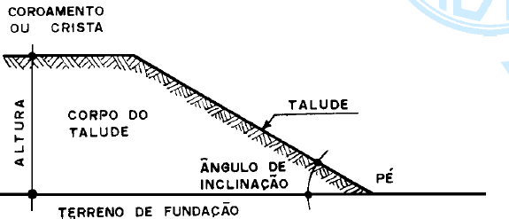

Área de proteção.

      - Os taludes das escavações devem ser convenientemente protegidos, em todas as fases executivas, e durante todo o processo de execução, contra os efeitos da erosão interna e superficial.
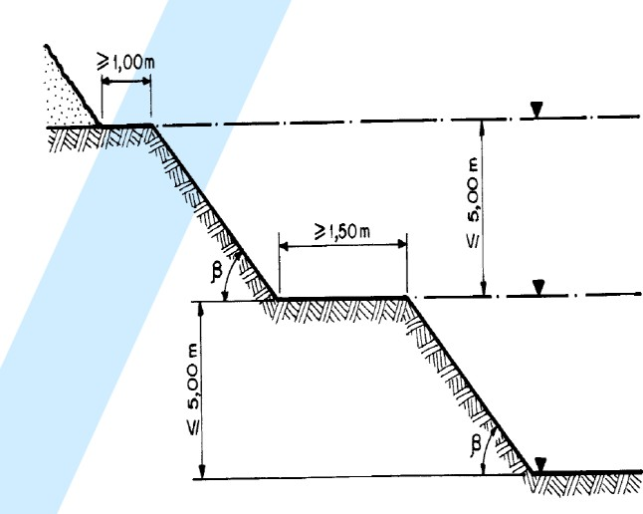
      - Nas bordas da escavação deve ser mantida uma faixa de proteção de no mínimo 1,00m, livre de carga, bem como a execução de uma pequena mureta de terra com 0,30m de altura para evitar a entrada de água superficial na área

de escavação.

      - A altura máxima de escavação entre patamares será de 5,00m, após esta altura ser atingida deverá ser criado um novo talude, objetivando não só melhorar as condições de estabilidade como também reduzir a velocidade de escoamento das águas superficiais do talude.

Desmoronamento.

      - A Empreiteira deverá tomar todas as providências para evitar a ocorrência de desmoronamentos. Caso estes ocorram, a reparação dos danos e a retirada do material resultante serão feitos pela Empreiteira e às suas expensas.

Medidas de proteção.

      - Durante o processo de escavação é obrigatório o uso de equipamento de proteção individual pelos operários.

      - Os pontos de acesso de veículos e equipamentos à área de escavação devem ter sinalização de advertência permanente.

      - O tráfego próximo às escavações deve ser desviado. Quando não for possível, deve ser reduzida a velocidade dos veículos.

      - Proteção individual.

        - É obrigatório o uso de equipamentos de proteção individual pelos operários. PROCEDIMENTOS TÉCNICOS DE SEGURANÇA EM ESCAVAÇÕES A CÉU ABERTO (NR-21 Trabalhos a Céu
Aberto).

        - Os equipamentos de proteção individual utilizados pelos profissionais treinados para o uso em uma obra de escavação são:

          - Capacete de segurança, todos os operários;
          - Cinto de segurança, nos trabalhos em que houver perigo de queda;
          - Óculos de segurança, nos trabalhos com ferramentas de apicoamento;
          - Luva de couro ou lona plastificada, para a proteção das mãos no manuseio de materiais abrasivos ou cortantes;
          - Botas impermeáveis, para trabalho em terrenos encharcados;

          - Sapatos adequados que ofereçam proteção contra pregos;
          - Abafadores de som tipo concha para todos os trabalhadores;
          - Protetor solar para todos os trabalhadores;
          - Macacão com adesivos refletivos.

Medição e pagamento.

      - Escavação de 1ª e 2ª Categorias.

        - O volume em metros cúbicos a ser medido será aquele limitado pelo levantamento topográfico antes do início da escavação e pela linha de fundação de projeto ou estabelecido pela Prefeitura, que também determinará os taludes. Todo o serviço topográfico será feito pela Empreiteira e acompanhado pela fiscalização.

        - Não será feito nenhum pagamento referente a excesso de escavação, além do limite indicado no projeto ou determinado pela Prefeitura, assim como também pela remoção de material caído nos locais de escavação e por outros serviços, além daquele constante da Planilha de Orçamentação de Obras.

        - Em especial, fica claramente estabelecido que, sob nenhum pretexto, haverá pagamento em separado para reutilização de material colocado pela Empreiteira em depósitos intermediários ou para remanejamento desse material, caso ele venha a interferir com outros serviços. Estão incluídos, entre outros os seguintes serviços:

          - Raspagem das áreas indicadas no projeto ou pela fiscalização;

          - Perfuração;

          - Carga e detonação de explosivos;

          - Escavação, carga, transporte e descarga do material escavado em bota-foras, depósitos intermediários, conforme especificado, ou aplicações diretas indicadas pela fiscalização;

          - Regularização dos bota-foras e depósitos;

          - Remoção e estocagem da camada de terra vegetal para o uso no talude de jusante e para correção paisagística das escavações de empréstimo e outras, a critério da fiscalização;
          - Remanejamento dos materiais estocados; 5.10.6.1.3.8. Tratamento da área a ser escavada, incluindo
drenagens;

5.10.6.1.3.9. Proteção contra as detonações; 5.10.6.1.3.10. Proteção da área escavada;
5.10.6.1.3.11. Outros serviços ou materiais necessários para a perfeita execução dos serviços.

        - O pagamento das escavações será efetuado pelos preços unitários correspondentes às diversas categorias de materiais, definidos neste CADERNO DE ENCARGOS e relacionados na Planilha de Orçamentação de Obras.

        - O volume escavação será medido no local do corte, conforme dimensões de projeto ou determinação da Fiscalização, não sendo levado em conta o empolamento do material.

        - O volume de escavação em solos moles será medido no caminhão utilizado para o transporte, com aprovação da Fiscalização.

  - CARGA E DESCARGA DE MATERIAL DE 1ª E 2ª CATEGORIA.

    - O material resultante do processo de escavação mecânica de 1ª e 2ª categoria deverá ser removido do local da escavação. Da mesma forma, o material que será usado no processo de aterro do maciço da passagem, também deve ser carregado e depois de transportado, descarregado em seu local de destino.

    - Para transportar o material escavado na área de construção da passagem molhada e o material de aterro do maciço, a construtora deverá fazer uso de pá carregadeira sobre pneus, com capacidade mínima de 170 HP como previsto na composição de custo, para carregar os caminhões basculantes, que realizaram o transporte do material.

    - Depois de realizado o percurso entre a área de escavação e a área escolhida pela fiscalização para receber o material escavado, o caminhão basculante realizará o descarregamento do material transportado.

Medição e pagamento.

      - O serviço de carga e descarga do material de 1ª e 2ª categoria escavado na área montante da quantificado em metros cúbico de material (m³) carregado/descarregado conforme planilha orçamentária.

      - Os serviços serão medidos mensalmente, durante o período de execução da obra e o pagamento será realizado de acordo com a planilha de orçamentação de obras.

      - A determinação do volume do material carregado/descarregado será realizada no local de descarrego do material, não devendo levar em consideração o empolamento do material transportado.

      - Quando não for possível efetuar a determinação do volume do material no local do descarrego, a critério da fiscalização, a mesma será efetuada no local da escavação.

      - Em nenhum caso será aplicado, ao volume medido, qualquer coeficiente de ajuste, a título de empolamento de material, valor que deverá estar incluso nos preços unitários da Contratada.

  - TRANSPORTE DE MATERIAL DE 1ª e 2ª CATEGORIA.

    - Define-se o movimento de transporte de material como o produto do volume escavado, em metros cúbicos (m³), pela distância de transporte a ser percorrida e predeterminada de no máximo 1,00 (um) quilômetros (Km).

    - A distancia de transporte deve ser entendida como sendo o deslocamento realizado entre o centro de gravidade do local onde esta sendo realizada a escavação do material e o centro de gravidade do local de descarrego do material transportado.

    - O serviço de transporte de material é um processo que tem inicio no momento posterior ao procedimento de carga do material escavado, desenvolve durante o tempo de deslocamento do caminhão basculante do local de coleta do material escavado até o local onde será realizada a descarga do material. Finalmente é concluído quando do descarregamento de material transportado.

Medição e pagamento.

      - O transporte de material de 1ª e 2ª categoria será medido em metros cúbicos (m³). A determinação do volume do material transportado será realizada no local de descarrego do material, não devendo levar em consideração o empolamento do material transportado.

      - Quando não for possível efetuar a determinação do volume do material no local do descarrego, a critério da fiscalização, a mesma será efetuada no local da escavação.

      - A distância de transporte será medida ao longo do percurso mais curto possível, a ser seguido pelo equipamento transportador, entre o centro de gravidade da área onde se encontra o material escavado e o centro de gravidade da área onde será o material colocado ou depositado.

      - Em nenhum caso será aplicado, ao volume medido, qualquer coeficiente de ajuste, a título de empolamento de material, valor que deverá estar incluso nos preços unitários da Contratada.

      - O pagamento do transporte e movimentação de material de 1ª e 2ª categoria será efetuado pelo preço unitário aplicável por metros cúbicos constante da planilha de orçamentos anexa.

      - Nos preços unitários então inclusos os custos de mão de obra, equipamento, materiais necessários à execução dos serviços, combustível, operação, taxas tributos e impostos.

  - ESPALHAMENTO DE MATERIAL DESCARREGADO.

    - O material oriundo da escavação, apos a realização do processo de limpeza e do destocamento deverá ser completamente removido do local da obra.

    - O material escavado e que não possa ser aproveitado em qualquer outra atividade será transportado, colocado nas áreas de bota-fora e, posteriormente enterrado, conforme determinado pela Prefeitura.

    - O material importado a ser utilizado no maciço da passagem molhada, ao chegar ao local da construção da passagem milhada, deverá ser espalha antes do início do processo de compactação.

    - O preço unitário determinado na Planilha de Orçamento da Obra para remuneração do serviço de espalhamento de material incluirá o custo de toda a mão de obras, equipamento, e material necessários para realização do serviço.

    - O processo de lançamento e espalhamento do material transportado deverá ser realizado em sucessivas camadas longitudinal ao terreno.

    - A operação de espalhamento de material deverá ser realizada de tal modo a obter a melhor distribuição possível do material ao longo do local ou área designada pela fiscalização.

Medição e pagamento.

      - O espalhamento de material de 1ª e 2ª categoria será medido em metros cúbicos (m³). A determinação do volume do material transportado será realizada no local de descarrego do material, não devendo levar em consideração o empolamento do material transportado.

      - Quando não for possível efetuar a determinação do volume do material no local do descarrego, a critério da fiscalização, a mesma será efetuada no local da escavação.

      - O pagamento do espalhamento de material de 1ª e 2ª categoria será efetuado pelo preço unitário aplicável por metros cúbicos de material espalhado conforme preço constante da planilha de orçamentos anexa.

  - ALVENARIA DE PEDRA ARGAMASSADA.

    - Entender-se-á por execução de alvenaria de pedra argamassada o conjunto de operações que a Empreiteira deverá efetuar para a construção das paredes de contenção de montante e jusante da passagem molhada. As dimensões da alvenaria de pedra obedecerão às especificações indicado nos projetos, e será construída em conformidade aos preceitos do CADERNO DE ENCARGOS, e/ou solicitação da Fiscalização.

    - A alvenaria será executada em camadas respaldadas horizontalmente com o necessário travamento, formando um todo maciço, sem vazios. A primeira fiada será constituída de pedras grandes, cuidadosamente escolhidas, colocadas sobre um leito de regularização de concreto magro.

    - Quando da execução das paredes de alvenaria de pedra argamassada deve-se ter o cuido que as superfícies das pedras que ficarem expostas deverão ser bem acabadas e sem relevos.

    - Como o objeto destas especificações técnicas e a conclusão da parede barrevel de uma passagem molhada, quando do inicio da realização do serviço de construção da alvenaria de pedra, a contrata deverá promover a regularização do piso mediante a instalação de uma camada de concreto magro.

    - No processo de construção da parede da passagem molhada deverá ser utilizada rocha sã, densa e durável, exemplo rocha granítica ou de características similar.

    - Tanto quanto possível, serão utilizadas pedras de faces sensivelmente planas cuja forma se aproxima da cúbica.

    - A argamassa para ligação das pedras será constituída de cimento e areia, cujo traço, dosado em volume, será de 1:8, devendo a areia e cimento, utilizados na execução,

obedecer aos requisitos prescritos nas EME’s 01/06 e 01/07 deste CADERNO DE ENCARGOS.

    - Medição e pagamento.

      - A alvenaria de pedra argamassada será medida em metros cúbicos, baseada nas espessuras e dimensões indicadas no projeto e/ou fixadas pela Fiscalização.

      - Os volumes de alvenaria de pedra argamassada, construídos fora das seções do projeto e/ou das ordens da Fiscalização, não serão medidos para fins de pagamento.

      - A execução de alvenaria de pedra argamassada será paga à Empreiteira pelo preço unitário correspondente da Planilha de Orçamentação de Obras.

      - Neste preço deverão estar incluídos os fornecimentos dos materiais até o local da obra, armazenamento, rejuntamento, ferramentas e mão-de-obra necessária para perfeita execução do serviço.

  - CONSTRUÇÃO DO MACIÇO DA PASSAGEM MOLHADA.

    - O espaço entre as paredes de contenção deverá ser preenchido mediante a compactação de material de 1ª categoria a ser emprestado da jazida.

    - Na realização do serviço de construção do maciço da passagem molhada deverá esta incluindo os serviços de umedecimento, homogeneização, espalhamento, compactação, regularização das jazidas após sua utilização com o material expurgado.

Medição e pagamento:

      - A construção do maciço da passagem molhada será dimensionada em metro cubico (m³) de aterro compactado, medidos na seção do aterro, incluindo-se todas as fases acima descritas e mais as que se fizerem necessárias para a execução do aterro. Em hipótese nenhuma será considerado empolamento, devendo cada proponente embuti-lo nos seus custos unitários.

      - A construção dos aterros e fornecimento de material utilizável será medida tomando como unidade o metro cúbico. Essa avaliação far-se-á pelos alinhamentos, perfis e seções indicadas no projeto.

      - A determinação dos volumes anteriores far-se-á utilizando o método da Média das Áreas Extremas, entre estações de 20m ou as que exijam a configuração do terreno ou à critério da Fiscalização.

      - A construção de aterros medidos como prescrito anteriormente, será paga à Empreiteira, pelos preços unitários correspondentes aos da Planilha de Orçamentação de Obras.

      - Nos aterros efetuados com material de jazida, a distancia de transporte, deve ser referida aos centros de gravidade do empréstimo e da obra.

      - Nos preços unitários para o serviço de aterro, deverão estar incluídos, sem se limitar aos seguintes serviços:

- Distribuição em camadas;
- Compactação propriamente dita;
- Fornecimento d’água necessária para conseguir a umidade requerida para a construção dos aterros;
- Compactação manual ou com equipamentos especiais nos locais necessários, inclusive junto à instrumentação, estrutura de concreto, etc.;
- Restauração dos taludes erodidos até a data da entrega final dos serviços;
- Serviços complementares necessários para execução dos trabalhos, tais como, iluminação e outros.

      - Não se calcularão, para fins de pagamento, os volumes de material correspondentes a um aterro construído fora das indicações do projeto ou das solicitações da Fiscalização.

      - No caso em que os serviços tenham que ser refeitos por motivos não atribuíveis à Empreiteira, a juízo da Fiscalização, poderá ser autorizar o pagamento das escavações dos reaterros, dos transportes e demais trabalhos que sejam necessários.

      - Esses trabalhos adicionais serão pagos à Empreiteira pelos respectivos preços unitários constantes do Contrato e, se não os houver, serão convencionados de comum acordo entre Empreiteira e a fiscalização antes de sua execução.

    - Serviços Complementares.

      - Linhas, declividades e taludes.

        - Os limites das escavações deverão obedecer às linhas, declividades e taludes constantes dos Desenhos de Projetos ou indicados pela fiscalização.

        - As escavações realizadas em excesso poderão acarretar o reenchimento com solo compactado, conforme for determinado, até os limites indicados, à custa da Empreiteira.

        - A Prefeitura poderá requerer o aprofundamento da escavação, inicialmente prevista para qualquer estrutura, para obter uma fundamentação adequada às características do solo da região.

        - As superfícies escavadas, que devam ficar permanentemente expostas, deverão apresentar boa aparência e declividade que proporcione adequada drenagem e proteção contra erosão dos taludes.

      - Plano de escavações

A Empreiteira submeterá à aprovação daprefeitura , pelo menos
10 (dez) dias antes do início de qualquer escavação, o correspondente plano para a realização das escavações, com detalhamento exigido pela Fiscalização.

  - BUEIRO DE DRENAGEM (descarga de fundo).

    - Os bueiros de drenagem são dispositivos destinados a permitir o fluxo de águas pluviais entre dois pontos. Neste projeto será utilizado o Bueiro de Grota, que segundo a doutrina são obras de artes instaladas no fundo de um talvegue.

    - Os bueiros de grota são usados nos casos em que um curso de água permanente ou temporário é cortado pela passagem de uma rodovia, neste caso faz-se necessário a construção de bocas de bueiros.

    - A descarga de fundo da passagem molhada será construída mediante a utilização de manilhas de concreto armado com DN 600 mm, rejuntado em argamassa de cimento e areia no traço 1:3.

    - As manilhas a serem usadas na construção deste sistema de drenagem deveram ter sido fabricadas em conformidade com os preceitos da NBR 8890.

    - Os bueiros de drenagem a ser instalados deveram permitira a interligação da bacia de acumulação a montante da passagem molhada, com a área de jusante, permitindo que o riacho siga o curso natural e normal.

    - Outro beneficio que resultará da construção da descarga de fundo, advém do fato das manilhas de concreto permitir o desassoreamento do leito montante do riacho evitando o surgimento de sobrecarga nas paredes da passagem molhada.



Medição e pagamento.

      - O serviço de fornecimento e assentamento de manilha concreto armado Classe PA-1 DN 600 esta quantificado em metros (m) de tubo assentado na planilha orçamentaria.

      - O pagamento do serviço de assentamento de manilhas será realizado mensalmente na medida em que o serviço for sendo realizado.

      - Nos custos de assentamento das manilhas estão incluídos os itens fornecimento das manilhas, Caminhão com guincho tipo MUNCK com capacidade de 6 t, motor diesel e potência de 136 HP, incluindo operação e manutenção, a argamassa de rejuntamento e os profissionais envolvidos no processo.

      - O pagamento do serviço de construção das bocas de bueiro triplo será realizado mediante a sua realização e aprovação pela fiscalização.

Boca para Bueiro Triplo.

      - A entrada e a saída das manilhas do maciço da passagem molhada serão realizadas mediante a utilização de conjuntos de boca de bueiro triplo
      - As bocas de bueiros têm o objetivo de direcionar o fluxo da água para o interior das manilhas, minimizando o efeito da turbulência causada pela água nas paredes da passagem molhada.
      - As bocas de bueiro serão confeccionadas em concreto de 10 MPA, e suas dimensões obedecerão ao disposto nas plantas do projeto executivo.
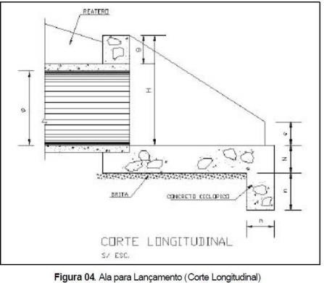

      - No serviço de montagem das bocas de bueiro estão incluídos as etapas de escavação, de reaterro, de fornecimento e montagem de formas e escoramento e de prepara e lançamento de concreto com 10 MPA.

      - Medição e pagamento.

        - Os serviços de construção de boca para bueiro triplo estão dimensionados em unidade de serviço executado (unid.).

        - As bocas de bueiro triplo deverão ser construídas paralelamente ao serviço de construção da alvenaria de pedra argamassada.

        - O pagamento do serviço de construção das bocas de bueiro triplo será realizado mediante a sua realização e aprovação pela fiscalização.

    - Berço de areia.

      - Antes do assentamento das manilhas de drenagem deverá ser montada uma camada de berço de areia para dar sustentação aos tubos.
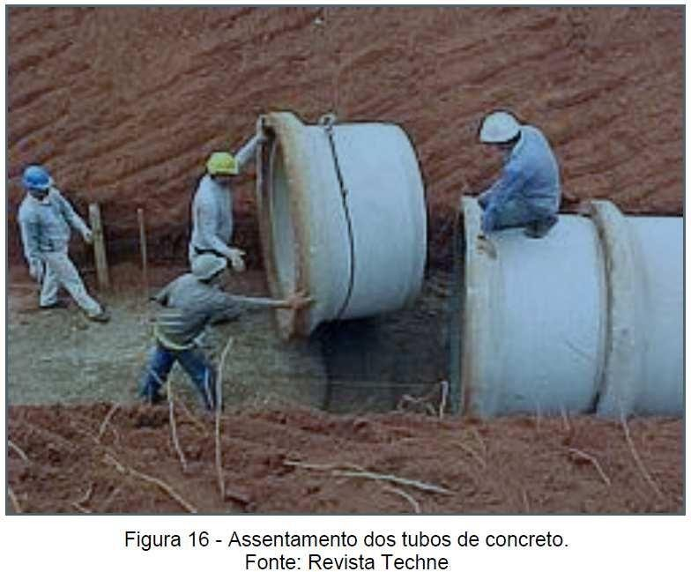
      - No processo de montagem das manilhas, durante o processo de escavação das valas, deverá ser previsto uma cota de mais 30,00 cm, que será ocupada com o berço de areia.

      - A areia a ser utilizada na construção do berço de areia, dever ser desprovidas de pedras.

Medição e pagamento.

        - Os serviços referente a montagem do berço de areia serão medido em metros cúbicos (m³) e em quantidade limitada a planilha orçamentaria.

        - Os pagamentos dos serviços serão realizados mensalmente na medida em que os mesmos venham a serem realizados.

    - Reaterro próximo a tubulação.

      - Após o assentamento dos tubos e seu rejuntamento, deverá ser promovida a compactação do material que envolve o tubo.

      - O aterro deverá ser feito simultaneamente ou alternado nos dois lados para que não haja deslocamentos.

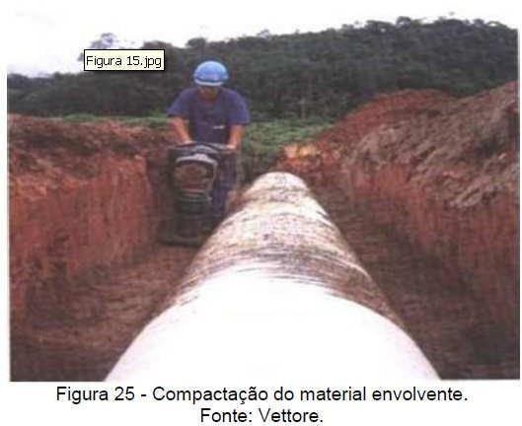

      - Para conseguir um melhor resultado do processo, o reaterro será feito mediante a utilização de equipamentos hidráulicos com soquetes tanto mecânicos (sapo mecânico).

      - As espessuras das camadas e os procedimentos usados na compactação devem ser especificados no projeto ou definidos pelo engenheiro. Caso ao contrário, o Manual Técnico recomenda utilizar espessuras de camada entre 10 a 20 cm. Esse material envoltório não pode ser lançado em uma única camada, tem que ter um rígido controle de grau de compactação.

      - Deve-se ter um cuidado maior com a geratriz superior do tubo, nessa região só é regularizado o material envoltório, pois se ela for compactada pode afetar o tubo. O grau de compactação deve ser atingido para atender os requisitos do projeto estrutural.

      - Após o tubo estar coberto pelo material envoltório, deve se cobrir o restante da vala com argila de alta coesão compactando-a nas primeiras camadas com soquetes, posteriormente com maquinas leves, evitando danos na tubulação. Nas ultimas camadas pode-se usar maquinário pesado.

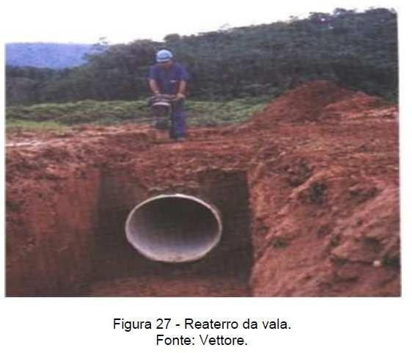

    - Ancoragem de concreto.

      - Os blocos de ancoragens são dispositivos construídos com o intuito de suportar o componente de esforços não equilibrados oriundos da pressão interna.

      - No interior do maciço da passagem molhada serão construídos blocos de ancoragem entorno das manilhas de drenagem.

      - A locação e dimensões dos blocos serão determinadas mediante necessidade do serviço durante a realização da obra.

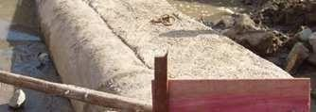

      - Na confecção dos blocos de ancoragem deverá ser utilizado concreto preparado em betoneira no traço 1:3:5 em volume (cimento, areia e brita).

Medição e pagamento.

      - Os serviços referente a montagem dos blocos de ancoragem estão quantificados em metro cubico (m³) de concreto utilizado na execução.

      - A quantidade passível de utilização esta limitado ao quantitativo disponível na planilha orçamentaria.

      - Os pagamentos dos serviços serão realizados mensalmente na medida em que for sendo utilizado o concreto e os blocos venham a ser construídos.

  - CAMADA DE SUB-BASE DO PAVIMENTO, COM ESPESSURA DE 20 cm.

    - Os últimos 20,00 cm do maciço do interior da passagem molhada constituirá a sub-base da pavimentação.

    - Como o pavimento de rodagem da passagem molhada será construído em concreto armado, a camada de apoio receberá pressões mais uniformes e distribuídas em áreas muito maiores.

    - Em decorrência dos esforços aos quais a camada de sub-base esta submetida, esta canada deverá atender as finalidades de garantir a uniformidade ao apoio da placa no solo de fundação, evitar o bombeamento de finos e aumentar o coeficiente de recalque a ser considerado no dimensionamento do pavimento.

    - Estabilizar uma camada de solo é segundo, Senço (2001), dotá-la de condições para resistir às deformações e rupturas durante o período em que estiver exercendo funções que exigem certas características, em um pavimento ou em uma obra qualquer.

    - A camada da sub-base da passagem molhada deverá ser Compactação mecanizada em camadas sucessivas, passando pelo processo de espalhamento de material importado,

uniformização, umedecimento e compactação mecânica ate que se atinja GC>= 95% do Procto Norma.

    - O item compactação da sub-base do pavimento é composto peles serviço de fornecimento do material importado, espalhamento do material, uniformização do material, umedecimento do material e compactação do material.

Medição e pagamento.

      - A construção da sub-base da camada de rolamento da passagem molhada esta dimensionada em metros cúbicos (m³), e deve ser avaliada conforme o volume medido no local de aplicação.

      - A quantidade do material usado na construção da sub-base deverá ser medida na local de instalação do material.

      - O pagamento da construção da camada de sub-base será feito de acordo com os preços unitários correspondentes das Planilhas de Orçamentação de Obras e para as quantidades medidas acima.

  - LASTRO DE ROLAMENTO DA PASSAGEM MOLHADA.

    - O Lastro de rodagem da passagem molhada deverá ser construído em concreto armado Fck= 25 Mpa, com espessura mínima de 20 cm, providas de juntas de dilatação seca espaçadas horizontalmente e verticalmente a cada 3 metros, formando panos de 9 m².

    - O lastro de rolamento da passagem molhada por ser construído em concreto armado será do tipo pavimento rígido.

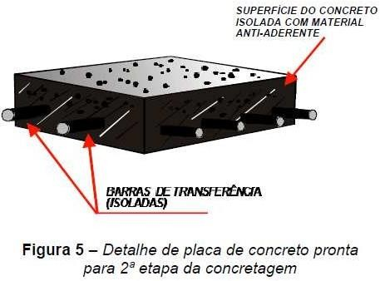

    - Os pavimentos rígidos por ser uma espécie de pavimento pouco deformável, uma seção transversal típica deste pavimento é constituída de uma camada de concreto armado de elevada resistência, que funciona simultaneamente como base e revestimento.

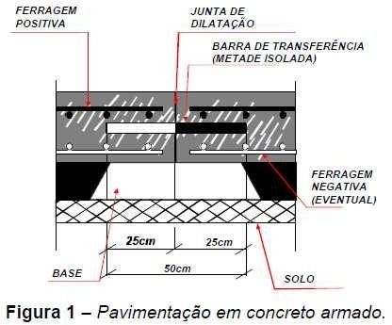

    - Devido á rigidez e espessura da camada de concreto do leito de pavimento, as pressões transmitidas ao solo de fundação são de menores intensidades e mais uniformes e se distribuem em áreas muito maiores quando comparadas a um pavimento flexível.

    - Em função das características do pavimento rígido, é de estrema importância o cuidado do construtor na execução da concretagem do pavimento.

    - A construção do lastro de pavimentação será executada após a construção de sub-base devidamente compactada e em condição de suportar a tensão a ser transferida pelas placas de concreto do pavimento.

    - Sobre a sub-base será executada a forma do pavimento, em quadrado, na forma de tabuleiro de xadrez.
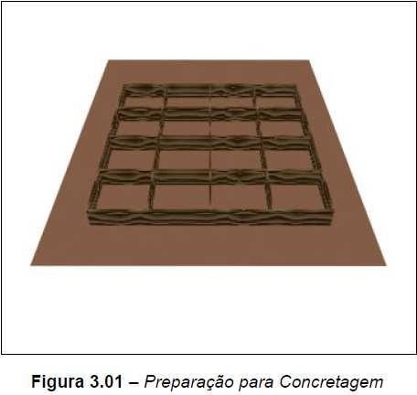

    - As juntas deveram ser previstas na execução das formas, devendo ser dada especial atenção à suas localizações e detalhes.

    - Na armação do pavimento poderá será utilizada uma malha executada com barras de aços cortadas, distribuídas e amarradas de forma convencional (esta malha pode ser substituída por malha de tela soldada).

    - Quando da concretagem deveram ser previstas mestras em pontos intermediários das formas com a função de orientar os serviços de espalhamento do concreto, definindo seu nível final de acabamento.

    - A concretagem deve ser executada em quadrados alternados, conforme detalhes abaixo.
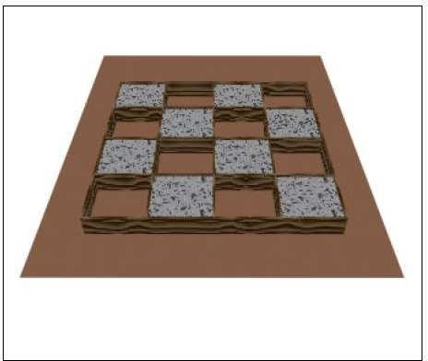

    - Inicialmente, serão concretadas as placas da 1ª etapa. Em seguida, as formas serão retiradas, passando as placas já concretadas a funcionar como forma para a segunda fase.

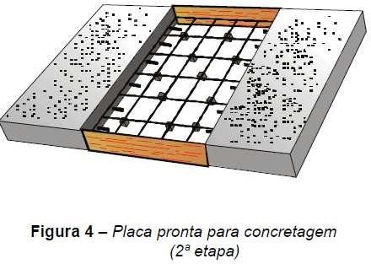

    - O acabamento final das superfícies será feito mediante a utilização de um desempeno, no sentido longitudinal do pavimento, utilizando-se uma acabadora de superfície em alumínio.

    - A cura do concreto será iniciada poucas horas após a conclusão da concretagem, para evitar o efeito da cura antecipada ou rápida, deverá ser promovida a unificação do pavimento, e a colocação de uma cobertura que impeça a incidência solar e mantenha o pavimento úmido.

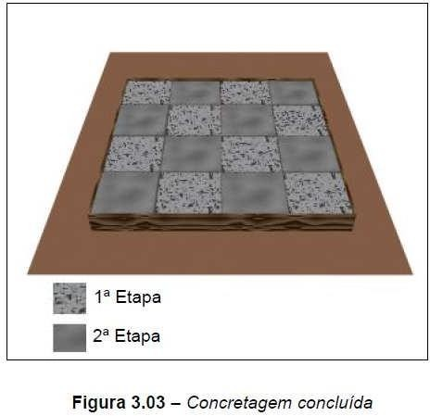

    - A circulação sobre o pavimento só será permitida após a completa cura do pavimento que ocorrerá após o vigésimo primeiro dia.

Medição e pagamento.

      - O lastro de pavimentação esta quantificado em metros cubico de concreto aplicado (m³), e seu pagamento se dará pelo preço unitário de área, previsto na Planilha de Orçamentação de Obras.

      - O pagamento será feito de acordo com a quantidade de metros cúbicos do material lançado no coroamento, de acordo com este CADERNO DE ENCARGOS.

  - CERCA DE PROTEÇÃO.

    - Cerca de proteção será construída em poste de concreto de seção quadrada medindo 10,00 cm x 10,00 cm, com 4 fiadas de arame liso ovalado esticado.

    - Os postes de concreto armado de seção quadrada 10 x 10 cm, terão uma altura de 1,50 metros, sendo que 1,20 metros visíveis e 0,30 metros engastados na alvenaria argamassada.

Medição e pagamento.

      - A unidade utilizada para medição do cerca de proteção será o metro linear (m), considerando a distancia medida no projeto.

      - Nos preços unitários para os serviços deverão estar incluídos, todo e qualquer material utilizado na produção da cerca, logo não é motivo de reajuste a indicação de novo elemento pela Licitante após o processo licitatório.

      - Quanto à junta de dilatação, este item não será utilizado para efeito de pagamento em separado, devendo seus custos ser diluídos no item.

      - O pagamento do item cerca de proteção será feito de acordo com a quantidade de metros linear de cerca instalada, de acordo com este CADERNO DE ENCARGOS.

  - REGULARIZAÇÃO DA ESTRADA:

    - A estrada de acesso a passagem molhada deverá passar por processo de cascalhamento.

    - Este processo permitira à melhoria de uma área de aproximadamente 150,00 m de via que dar acesso a passagem molhada, este intervenção melhorará a condição de trafego de ônibus coletivos e/ou transportes complementares de passageiros que ocorre na região.

    - Para efeito de orçamento a largura da via foi dimensionada em 4,00 m sem desconto da área para pedestres.

    - Os possíveis cortes e aterros farão parte dos serviços de regularização, conforme a necessidade específica de cada via.

    - Os volumes de materiais de empréstimo para aplicação na via esta previsto para promover uma elevação do Greide da ordem de 0,65m

    - O volume de terra escavada, carregada e transportada foi dimensionado na qualidade e quantidade suficientes para atender as necessidades de elevação de Greide anteriormente descrita.

    - O serviço de regularização da via se resume em promover o espelhamento do material de empréstimo depositado sobre a via.

    - Possíveis cortes do solo, incluindo obstáculos existentes, deverão ser realizados até ser alcançada a cota de nivelamento do Greide projetado para via.

    - No processo de espalhamento de material para regularização da via, deverá ser deixado um caimento mínimo de 1% (um por cento) do centro para as laterais, com o objetivo de melhorar o escoamento de águas pluviais.

    - A medição dos serviços será feita mensalmente e paga por quilometro de via recuperada, após a verificação da efetiva regularização do greide da via pela fiscalização, observando-se a largura padrão de referencia adotada de 10,00 m.

    - A medição do serviço só será realizada, se a Contratada já tiver removido o resto de entulho resultante do serviço de patrolamento. Não será considerado executado o melhoramento das vias que apresente remanecência de material espalhado sobre a faixa de rolamento ou de passeio.

Escavação, carga e transporte de matéria de 1ª categoria, caminho de serviço leito natural, com escavadeira hidráulica e caminhão basculante 6m³, DMT 200 a 500 m.

      - Entende-se como material de 1ª categoria todo o depósito solto ou moderadamente coeso, tais como cascalhos, areias, siltes ou argilas, ou quaisquer de suas misturas, com ou sem componentes orgânicos,

      - Os solos de 1º categoria são formados por agregação natural, que possam ser escavados com ferramentas de mão ou maquinaria convencional para esse tipo de trabalho.

      - Considerar-se-á também de 1ª categoria a fração de rocha, pedra solta e pedregulho que tenha, isoladamente, diâmetro igual ou inferior a 0,15 m qualquer que seja o teor de umidade que apresente, e em geral, todo o tipo de material que não possa ser classificado como de 2ª ou 3ª categoria, segundo o disposto a seguir.

      - O material a ser usada no processo de regularização da via de acesso a passagem molhada deverá ser preferencialmente formado por cascalho, não sendo permitido o uso de solo colapsível.

      - Medição e pagamento.

        - O volume em metros cúbicos a ser medido será aquele limitado pelo levantamento topográfico antes do início da escavação e depois da retirada do material necessário a regularização da via.

        - Não será feito nenhum pagamento referente a excesso de escavação, além do limite indicado no projeto ou determinado pela Prefeitura, assim como também pela remoção de material caído nos locais de escavação e por outros serviços, além daquele constante da Planilha de Orçamentação de Obras.

        - Em especial, fica claramente estabelecido que, sob nenhum pretexto, haverá pagamento em separado para reutilização de material colocado pela Empreiteira em depósitos intermediários ou para remanejamento desse material, caso ele venha a interferir com outros serviços. Estão incluídos, entre outros os seguintes serviços:

        - O pagamento das escavações será efetuado pelo preço unitário correspondente e relacionado na Planilha de Orçamentação de Obras.

        - O volume escavação será medido no local do corte, conforme dimensões de projeto ou determinação da Fiscalização, não sendo levado em conta o empolamento do material.

Medição e pagamento.

      - O serviço de espalhamento mecanizado (com motoniveladora 140HP) material 1º será medido em metros cúbicos (m³).

      - A determinação do volume do material transportado será realizada no local de descarrego do material, não devendo levar em consideração o empolamento do material transportado.

      - Quando não for possível efetuar a determinação do volume do material no local do descarrego, a critério da fiscalização, a mesma será efetuada no local da escavação.

      - O pagamento do serviço de espalhamento mecanizado (com motoniveladora 140HP) material 1º será efetuado pelo preço unitário

aplicável por metros cúbicos de material espalhado conforme preço constante da planilha de orçamentos anexa.

  - APOIO À FISCALIZAÇÃO.

    - Será colocado à disposição da Fiscalização da obra, 01 (uma) maquina fotográfica digital, que servirá de promoção do registro de andamento da obra.

    - Medição e pagamento.

CUSTOS.
5.21.2.1. Não será objeto de remuneração a concessão da maquina fotográfica a ser colocada disposição da fiscalização da obra.

  - O valor estimado para a realização dos serviços a serem contratados é de, no máximo, o preço global orçado pela fiscalização para a construção das passagens molhada. Estes preços foram tomados como referenciados a Tabela do SINAPI-PE de Fevereiro de 2021, conforme indicação a seguir:

PRAZO.
6.1.1. Construção de uma Passagem Molhada em alvenaria argamassada nas proximidades dos Sítios Poço do Bezerro e Nogueira, localizada nas Coordenadas UTM/UPS; Cota 556,00; Fuso 24L; E = 509.681,92 E – N = 9.112.782,44 S, na Zona Rural do Município de Verdejante, Estado de Pernambuco.

  - O Contrato para a realização das obras e dos serviços de construção de uma Passagem Molhada em alvenaria argamassada nas proximidades dos Sítios Poço do Bezerro e Nogueira localizadas nas Coordenadas UTM/UPS; POÇO DO BEZERRO E = 503.761,15 E – N = 9.123.857,00, NOGUEIRA E = 503.312,90 E – N = 9.124.230,65 na Zona Rural do Município de Verdejante, Estado de Pernambuco, objeto destes Termos de Referência terá seu prazo de vigência descrita em dias, contados a partir da sua assinatura.

  - O prazo de Vigência do Contrato que regulará a realização das obras e serviços objetos do presente Termos de Referência deverão ser executados conforme prazo abaixo definido:

OBJETO | PRAZO DO CONTRATO (DIAS)
EXECUÇÃO DAS OBRAS E SERVIÇOS DE CONSTRUÇÃO DE DUAS PASSAGEM MOLHADA LOCALIZADA NAS PROXIMIDADES DOS SÍTIOS POÇO DO BEZERRO E NOGUEIRA NA ZONA RURAL DO MUNICÍPIO DE  VERDEJANTE, NO ESTADO DA PERNAMBUCO. | 120

  - O contrato poderá ser prorrogado nos termos da Lei, desde que, justificado por escrito e previamente autorizado pela autoridade competente para celebrar o contrato (Art. 57, § 2º da Lei 8.666/93).

  - Os prazos de início das etapas de execução, de conclusão e de entrega do objeto contratado admitiram prorrogação, mantidos as demais cláusulas do contrato e assegurada à manutenção de seu equilíbrio econômico-financeiro, desde que ocorra algum dos seguintes motivos, devidamente autuados em processo:

- Alteração do projeto ou especificações, pela Administração;

- Superveniência de fato excepcional ou imprevisível, que altere as condições de execução;

- Interrupção da execução do contrato ou diminuição do ritmo de trabalho por ordem e interesse da Administração;

- Aumento das quantidades inicialmente previstas no contrato;

- Impedimento de execução do contrato por fato ou ato de terceiro reconhecido pela Administração;

- Omissão ou atraso de providencias a cargo da Administração, inclusive quanto aos pagamentos previstos de que resulte, diretamente, impedimento ou retardamento na execução do contrato.

CRONOGRAMA.

  - Será obrigatória no ato da contratação, apresentação de um Cronograma Físico-Financeiro compatível com os serviços, período de trabalho e desembolso.

GARANTIAS E CAUÇÃO.

  - A assinatura do Contrato por parte da ficará condicionada ao recolhimento da caução,em qualquer das modalidades descritas no Art. 56 §1º Incisos I e § 2º da Lei 8.666/93, que não poderá exceder a 5% (cinco por cento) do valor total do contrato, conforme determina o Art. 56

§2º da Lei nº 8.666/93.

9.1.1. As obras e os serviços objeto destes Termos de referencia só deverão ser iniciados após a comprovação do recolhimento da garantia legal prevista no item anterior.

  - Caso venha a ser firmado aditivo de valor ao contrato, a Contratada compromete-se em complementar a caução para o novo valor do contrato.

  - A garantia será liberada após a emissão do Termo de Encerramento Físico. Portanto a caução, mesmo se em Carta- Fiança ou similar, não poderá ser com prazo determinado, ou seja: o prazo final para liberação da caução será dado pela emissão do Termo de Encerramento Físico do

Contrato. As garantias técnicas dos serviços estão asseguradas pelo Código Civil Brasileiro.

9.3.1. No caso de vir a ser necessária a promoção de aditivo de prazo, o mesmo só poder ser celebrado se a Contratada prolongar sua garantia até a nova dada pactuada.

MULTA CONTRATUAL.

  - Em caso de inadimplemento, por parte da licitante vencedora do certame de quaisquer das cláusulas ou condições estabelecidas, ou inexecução total do contrato, por culpa exclusiva da Contratada, cabe a aplicação de penalidades de suspensão temporária do direito de contratar com a Administração, além de multa no percentual de 10% (dez por cento) sobre o valor global do objeto do contrato, independente de rescisão unilateral e demais sanções previstas em Lei, assegurando-se a ampla defesa e o contraditório (Art. 86 +1º da Lei 8.666/93).

    - Nos casos de inexecução parcial da obra ou serviço ou atraso na execução dos mesmos, será aplicada a multa de 2% (dois por centos) do valor da parte não executada do contrato ou fase em atraso, sem prejuízo da responsabilidade civil e perdas das garantias contratuais.

    - O atraso, na execução dos serviços, inclusive dos prazos parciais constantes do cronograma físico-financeiro constitui inadimplência passível de aplicação de multa, conforme subitem 17.1 deste Termo de Referencia.

  - Ocorrida a inadimplência, a multa será aplicada pela Prefeitura, após regular processo administrativo, consoante o art. 86, § 2º da Lei de Licitações.

- A multa será deduzida do valor líquido do faturamento da Contratada. Caso o valor do faturamento seja insuficiente para cobrir a multa, a Licitante vencedora será convocada para complementação do seu valor no prazo de 10 (dez) dias, contado a partir da data da convocação.

- Não havendo qualquer importância a ser recebida pela Contratada, esta será convocada a recolher ao Serviço de Finanças da Prefeitura Municipal de Verdejante o valor total da multa no prazo de 10 (dez) dias, contado a partir da data da convocação.

  - A Contratada terá um prazo de 10 (dez) dias, contado a partir da data da notificação da multa, para apresentar recurso à Prefeitura. Ouvida a fiscalização e o técnico responsável pelo acompanhamento do contrato, o recurso será encaminhado à Assessoria Jurídica que procederá ao seu exame.

10.3.1. Após o procedimento estabelecido no subitem anterior, o recurso será apreciado pelo Comitê de Gestão Executiva da , que poderá relevar ou não a multa.

  - Em caso de revogação da multa, a se reserva o direito de cobrar perdas e
danos porventura cabíveis em razão do inadimplemento de outras obrigações, não constituindo, arelevação, em novação contratual nem desistência dos direitos que lhe forem assegurados.

  - Caso o Comitê de Gestão Executiva da Prefeitura mantenha a multa, não caberá novo recurso administrativo.

FISCALIZAÇÃO.

  - Fica assegurado à Prefeitura e às empresas especializadas a mando da o direito de
acompanhar e fiscalizar os serviços prestados pela Contratada com livre acesso aos locais de trabalho para a obtenção de quaisquer esclarecimentos julgados necessários à execução dos trabalhos.

  - A fim de exercer o acompanhamento e fiscalização dos serviços, designará uma equipe adequada que atuará sob a responsabilidade de um Coordenador, sendo que lhe caberá, de acordo com a Contratada, estabelecer os procedimentos detalhados de fiscalização do contrato, conforme os presentes Termos de Referência.

  - Fiscalização terá plenos poderes para agir e decidir perante a Contratada, inclusive rejeitando serviços que estiverem em desacordo com o contrato, obrigando-se desde já a Contratada a assegurar e facilitar acesso da Fiscalização aos serviços e a todos os elementos que forem necessários ao desempenho de sua missão.

  - Cabe à Fiscalização verificar a ocorrência de fatos para os quais haja sido estipulada qualquer penalidade contratual. A Fiscalização informará ao setor competente quanto ao fato, instruindo o seu relatório com os documentos necessários, e, em caso de multa, a indicação do seu valor.

  - Das decisões da Fiscalização, poderá a Contratada recorrer à Prefeitura Municipal de Verdejante no prazo de 5 (cinco) dias úteis da comunicação respectiva.

  - A ação ou omissão, total ou parcial, da Fiscalização não eximirá a Contratada da integral responsabilidade pela execução dos serviços contratados.

  - Caberá também à Fiscalização abrir o Livro de Ocorrências, no dia de início dos serviços de campo, ou de fiscalização das obras no qual deverão ser anotadas todas as instruções ou solicitações dadas pela Fiscalização à Contratada e todas as reivindicações desta última em relação aos trabalhos e o andamento do contrato.

  - Deverão ser disponibilizados para a equipe da Fiscalização, com vistas ao atendimento das necessidades da obra, os equipamentos para laboratório de controle tecnológico de aterros, inclusive manutenção e pessoal de apoio para controle de qualidade dos materiais e serviços objetos destes Termos de Referência.

  - Deverá ser disponibilizada a equipe da Fiscalização, com vistas ao atendimento das necessidades da obra, (01) uma câmara fotográfica digital com cartão de no mínimo 2 GB e bateria recarregável e (01) um aparelho de GPS, os quais serão utilizados no registro do serviço objetos destes Termos de Referência, e devolvidos a Contratada no final do contrato.

  - A Fiscalização poderá determinar a Contratada a realização das medidas necessárias ao fiel cumprimento do objeto do contrato, bem como a regularização das faltas, defeitos ou incorreções observadas durante a execução do objeto do contrato.

  - È dever de a Fiscalização manter comunicação escrita com o preposto da Contratada, com vistas ao fiel cumprimento das obrigações contratuais, salvo na hipótese de gravidade da ocorrência, quando a Contratada será comunicada pela autoridade competente.

  - Os cronogramas físico e financeiro poderão ser revistos e ajustados, desde que aprovados entre as partes, sem que isto constitua motivo para a prorrogação do prazo de vigência de contrato, nem acarrete mudanças no prazo final estabelecido.

  - Ao longo da realização do objeto do contrato o fiscal da Prefeitura poderá exigir da Contratada:

    - Realização de testes, exames, ensaios e quaisquer provas necessárias ao controle de qualidade dos serviços e obras objeto do contrato;

    - Obediência ao cronograma de execução dos serviços e obras apresentado pela Contratada no momento da celebração do contrato;

    - A paralisar e/ou refazimento de qualquer serviço que não seja executado em conformidade com o projeto, norma técnica ou qualquer disposição oficial aplicável ao objeto do contrato;

    - A substituição de materiais e equipamentos que sejam considerados defeituosos, inadequados ou inaplicáveis aos serviços e obras;

    - O fornecimento do manual de qualidade empregado na realização da obra, contendo o sistema de gestão da qualidade e parâmetros de verificação da sua efetiva utilização;

    - A promoção de reuniões periódicas no canteiro de serviço para análise e discussão sobre o andamento dos serviços e obras, esclarecimentos e providências necessárias ao cumprimento do contrato.

  - LIVRO DE OCORRÊNCIAS.

    - Será aberta pela Fiscalização a partir do início dos trabalhos de campo e mantido pela Contratada no escritório de campo, um livro sob a denominação de Diário de Obra (Diário de Ocorrências).

    - O Diário de Obras (Diário de Ocorrências) utilizado será o de padrão da_ .

    - Nesse diário, as folhas serão devidamente numeradas e rubricadas pelos representantes da Contratada e da Fiscalização.

    - Serão registradas nessas folhas as instruções e solicitações dadas pela Fiscalização à Contratada e todas as reivindicações dessa última.

RECEBIMENTO DOS SERVIÇOS.

12.1. Após a inspeção final e sendo os serviços aprovados pelo fiscal do contrato, e a Contratada assinarão um Termo de Encerramento Físico, que deverá acompanhar a medição final.

Planilha de Cálculo de Rede

Planilha Orçamentária

Plantas

